Пример добре праксе самовредновања предшколских установа

Предшколске установе: „Пчелица“ Ниш и „Звездара“ Београд

Назив активности/корака у процесу самовредновања
Грађење климе за самовредновање и заједничко разумевање самовредновања.

Опис активности/корака
Обе предшколске установе су пронашле добар начин да, без обзира на величину установа (обе имају по 28 објеката), систематично сензибилишу актере, развијају климу самовредновања и укључе све практичаре у процес самовредновања. У току целокупног процеса самовредновања, установе су размењивале идеје, материјале и искуства. На почетку процеса, конституисани су тимови за самовредновање на нивоу сваког вртића и изабрани су координатори. Уз помоћ ментора, креирана је обука за све практичаре, по узору на обуку тимова за самовредновање, која се сукцесивно реализовала у складу са актуелним процесима. Чланови централног тима су реализовали обуке за главне васпитаче и/или координаторе тимова за самовредновање на нивоу појединачних вртића. Даље, координатори и/или главни васпитачи реализовали су обуке-радионице са свим практичарима у својим вртићима. У периоду октобар–новембар 2022. године реализоване су обуке усмерене на сензибилисање запослених, постизање заједничког разумевања самовредновања, грађење климе за самовредновање, разумевање оквира квалитета, упознавање са инструментима, укључивања свих актера у процес и сл.
У периоду јануар–фебруар 2023. године, чланови централног тима су реализовали други део обуке на тему Прикупљање и анализа података, намењену координаторима и главним васпитачима. Након ових почетних обука, координатори тимова и главни васпитачи су одржали обуке за све запослене у вртићима ПУ „Звездара“, док су у ПУ
„Пчелица“ чланови централног тима били непосредно укључени у процесе на нивоу сваког вртића те установе. У априлу је у ПУ „Звездара“ реализован и трећи део обуке који се односи на израду извештаја, док су у ПУ „Пчелица“ чланови централног тима распоређени по вртићима где су учествовали са тимом вртића у изради појединачних извештаја. Координатори тимова на нивоу вртића су анализирали процесе током свих обука и сачињавали извештај (ПУ „Звездара“).

Карактеристика која овај пример сврстава у пример добре праксе
Две предшколске установе су, вођене заједничком потребом за унапређењем самовредновања, развиле сличан организациони и садржајни концепт рада. Размењивали су искуства и изазове преко ментора, и кроз непосредни контакт координатора централних тимова. Неки од изазови су били: сензибилизација и заједничко разумевање самовредновања свих актера, с обзиром на величину установа; како постићи позитивну климу и отвореност за промене на нивоу целе установе; који је адекватан узорак деце за консултовање и како спровести квалитетно консултовање са децом, с обзиром на недостатак искуства; организовање и вођење фокус група са родитељима, структура појединачних извештаја вртића и квалитетно обједињавање извештаја на нивоу установе, итд.

Установе су размењивале идеје и искуства: за ПУ „Звездара” било је значајно искуство ПУ „Пчелица” у организацији и подели улога у тиму; оснаживање тима ПУ „Пчелица” да се у одабиру области за самовредновање руководи унутрашњим потребама установе и појединаца; значајна подршка ПУ „Звездари” кроз богато искуство ПУ „Пчелица” и информисање о могућој организацији и формирању мреже на нивоу установе, уз учешће свих запослених; техничка подршка примени онлајн инструмената између координатора тимова; размена креираних материјала: синопсиси и презентације за обуку кадра, упутство за практичаре за консултовање са децом; упутство за вођење фокус група; размена израђених извештаја на нивоу појединачних вртића.
Карактеристике овог примера добре праксе јесу:
- Повезивање установа у заједничкој рефлексији и хоризонталном учењу;
- препознат је значај почетне фазе (заједничко разумевање свих актера и клима) као основе за квалитетно самовредновање;
- акценат је на организацији која је омогућила уважавање и укљученост свих запослених, подели улога и задужења, делегирању одговорности;
- оснажене су компетенције практичара у разумевању смисла самовредновања и значаја за унапређивање сопствене праксе;
- оснажене су компетенције практичара за квалитетно спровођење самовредновања.

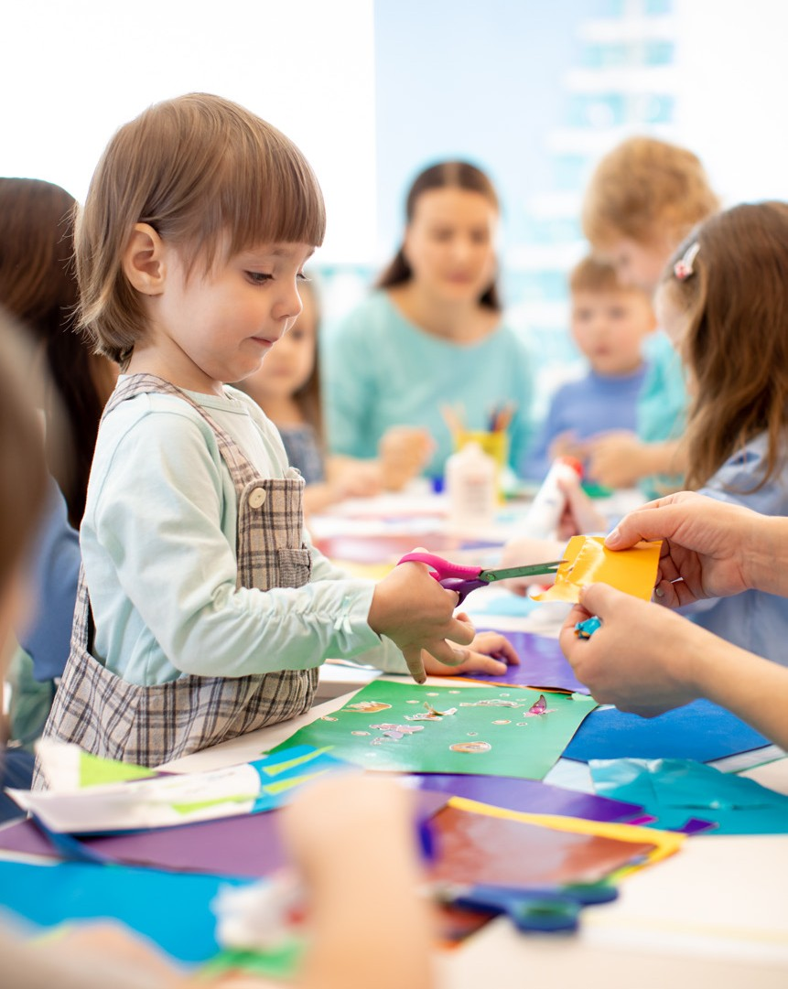

Примери добре праксе самовредновања предшколских установа прикупљени су и објављени у оквиру пројекта Инклузивно предшколско васпитање и образовање чији је носилац Министарство просвете. Део су и резултат
активности које имају за циљ да допринесу унапређивању процеса и пракси самовредновања кроз развој и примену различитих техника и инструмената за праћење и вредновање квалитета рада предшколских установа и јачање компетенција практичара за развој рефлексивне праксе у складу са принципима и вредностима у делатности предшколског васпитања и образовања (ПВО).

